Correctiesleutel les 5 – oefening 1
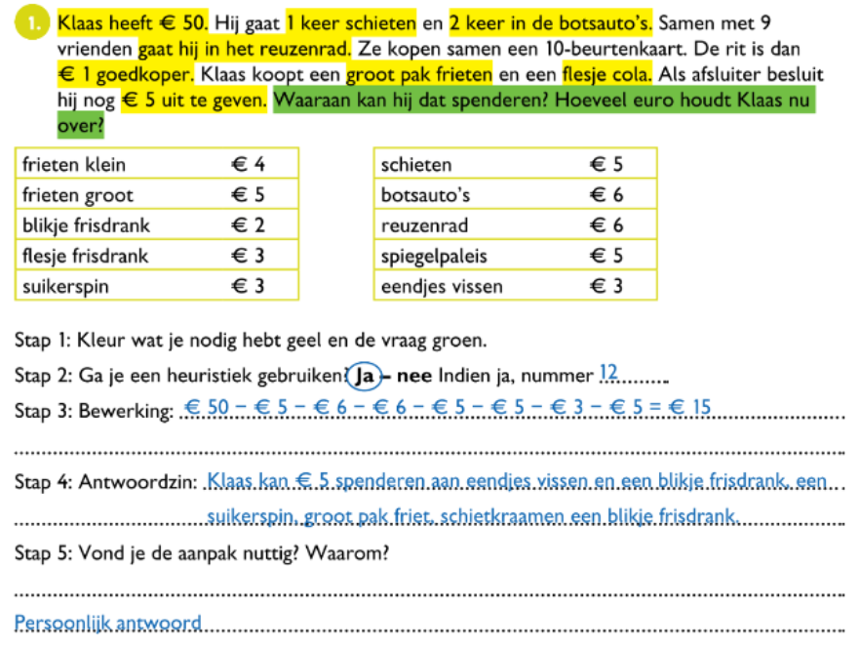

Correctiesleutel les 5 – oefening 2
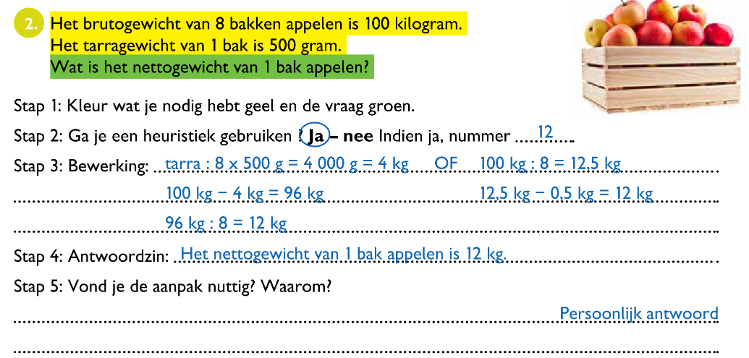

Correctiesleutel les 5 – oefening 5
